**Акция «Внимание, дети!»**

В рамках проведения второго этапа профилактической акции «Внимание, дети!» в Дошкольных отделах МАОУ Чукреевской СОШ период с 11 сентября по 30 сентября 2025 года были проведены профилактические мероприятия.

Целью данных мероприятий является предотвращение дорожно-транспортного травматизма и обучению воспитанников правилам безопасного поведения на дорогах.

Обучение правилам дорожного движения – это жизненная необходимость, поэтому различные мероприятия по ПДД всегда актуальны в учреждениях дошкольного образования. Ведь в детском саду ребенок не только осваивает элементарные правила дорожного движения, но и учится важнейшим правилам безопасного поведения на дороге.

Продолжили работу со знакомства с литературным произведением А.Б. Рейн «Этот страшный случай с Петей пусть узнают все на свете», во время чтения которого напомнили детям о важности соблюдения правил дорожного движения.

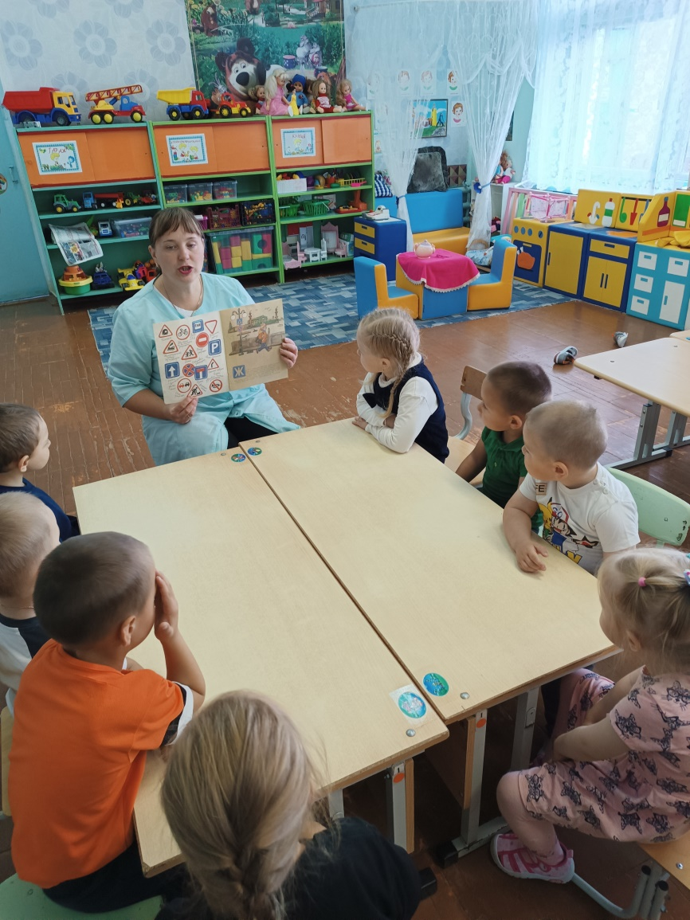

Посмотрели познавательный мультсериал «Уроки тетушки Совы. Азбука безопасности на дороге», в котором тетушка Сова и ее друзья учат детей основным правилам дорожной безопасности. Объясняет, как надо вести себя, чтобы не попасть в беду на дороге.

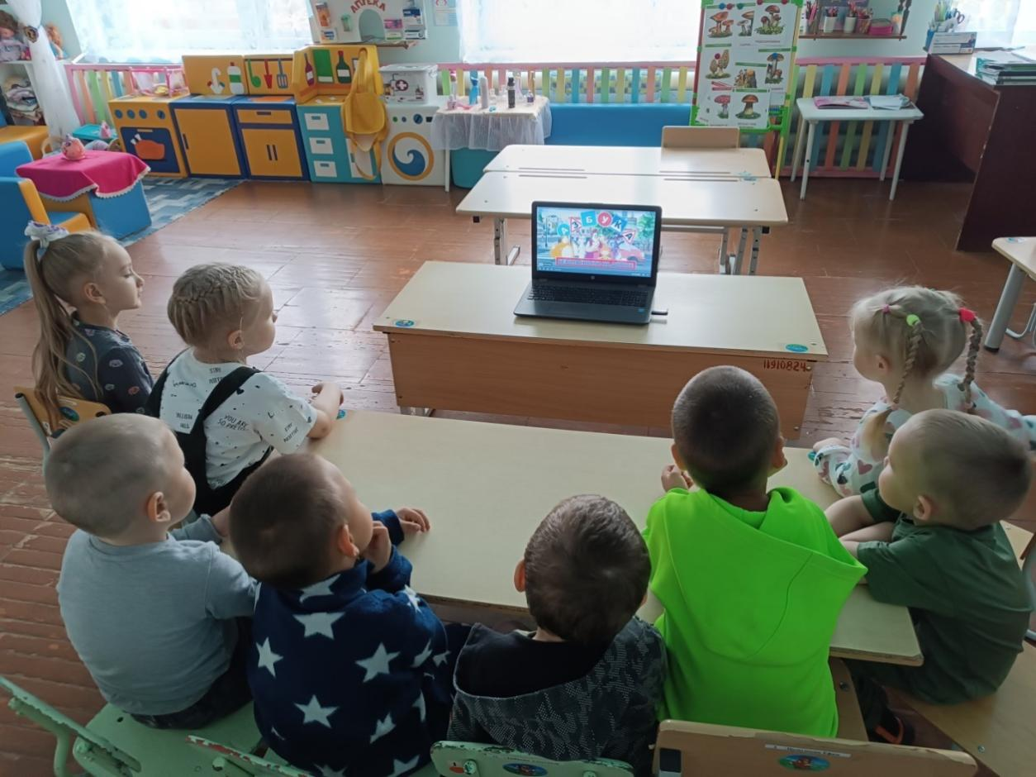

Дети активно демонстрировали свои знания о безопасности дорожного движения во время дидактических и сюжетно-ролевых игр.

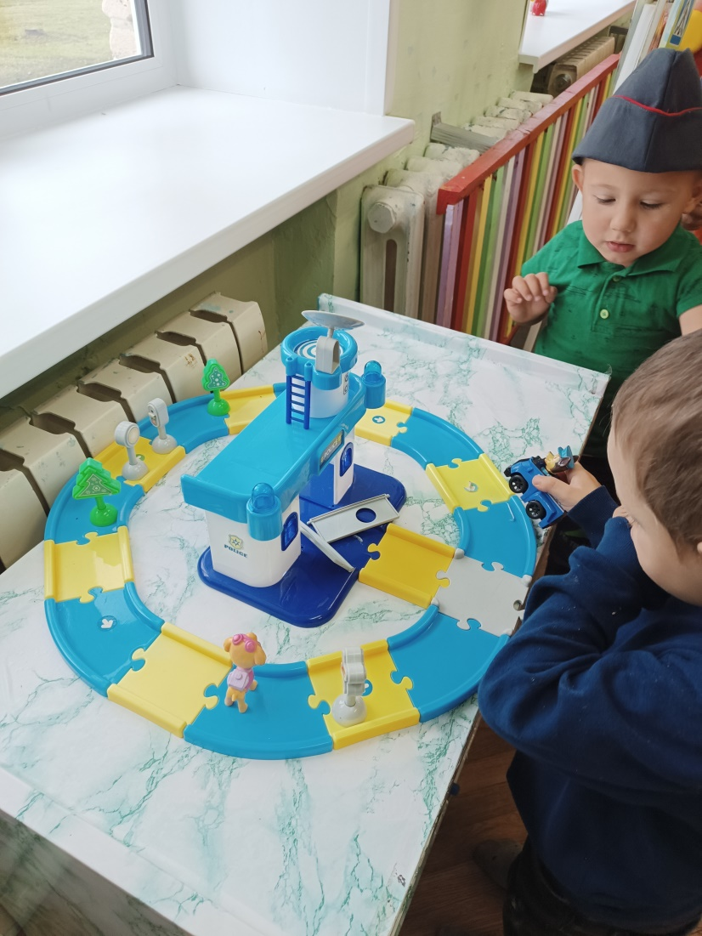

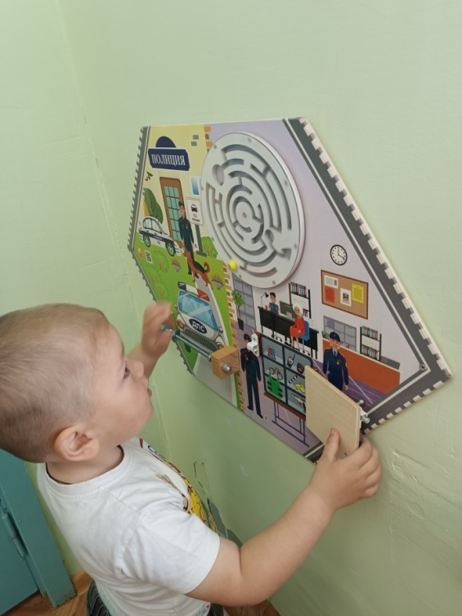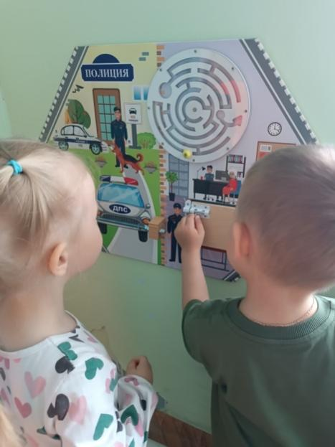

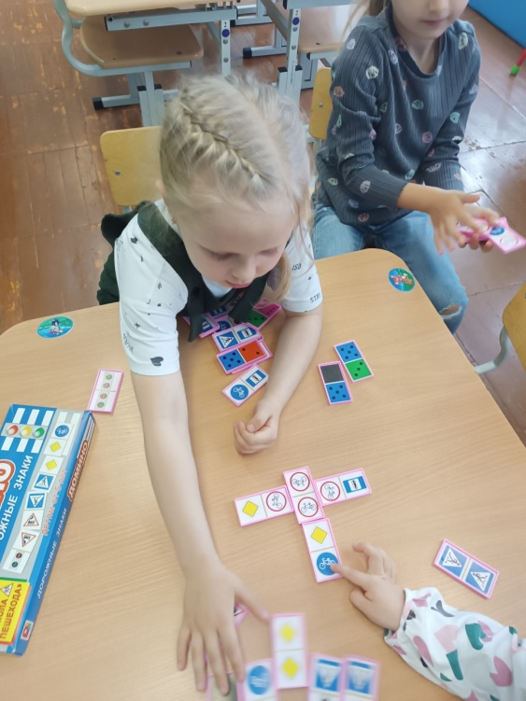 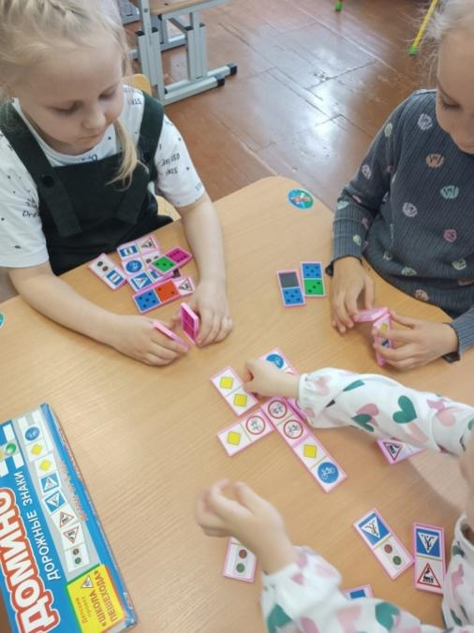

Во время творческого занятия выполнили из пластилина светофор, в ходе которого учились с детьми понимать значение светофора в дорожном движении, а также закрепляли знания в расположении цветов.

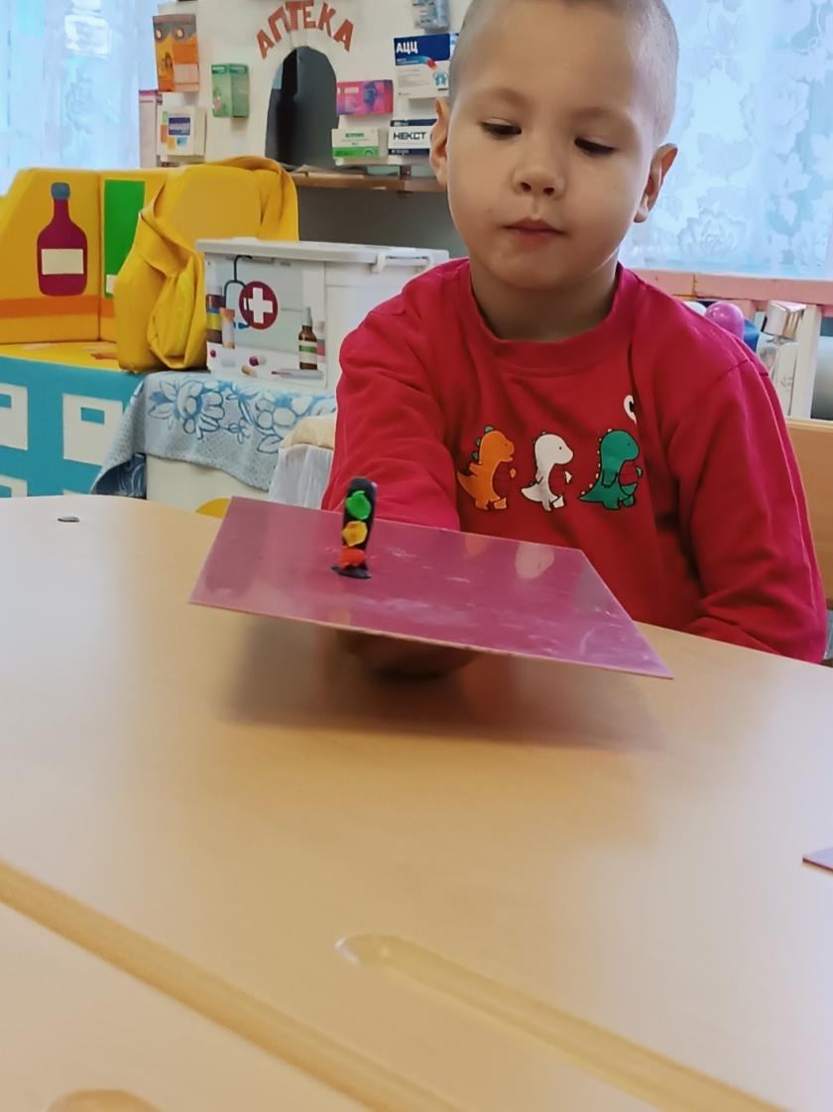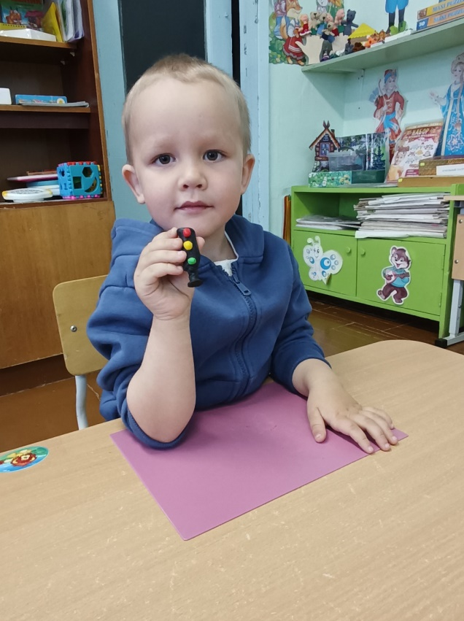

С помощью макета-перекрестка, моделировали опасные и безопасные ситуации на дороге.

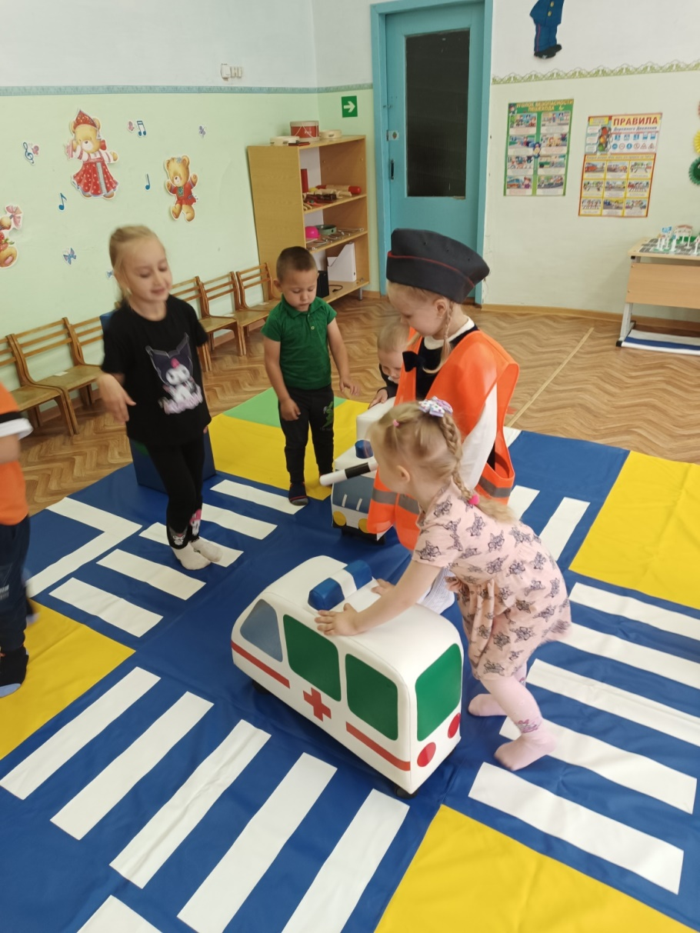

Дети с огромным удовольствием выбирали себе роли и передвигались по макету, соблюдая настоящие правила дорожного движения.

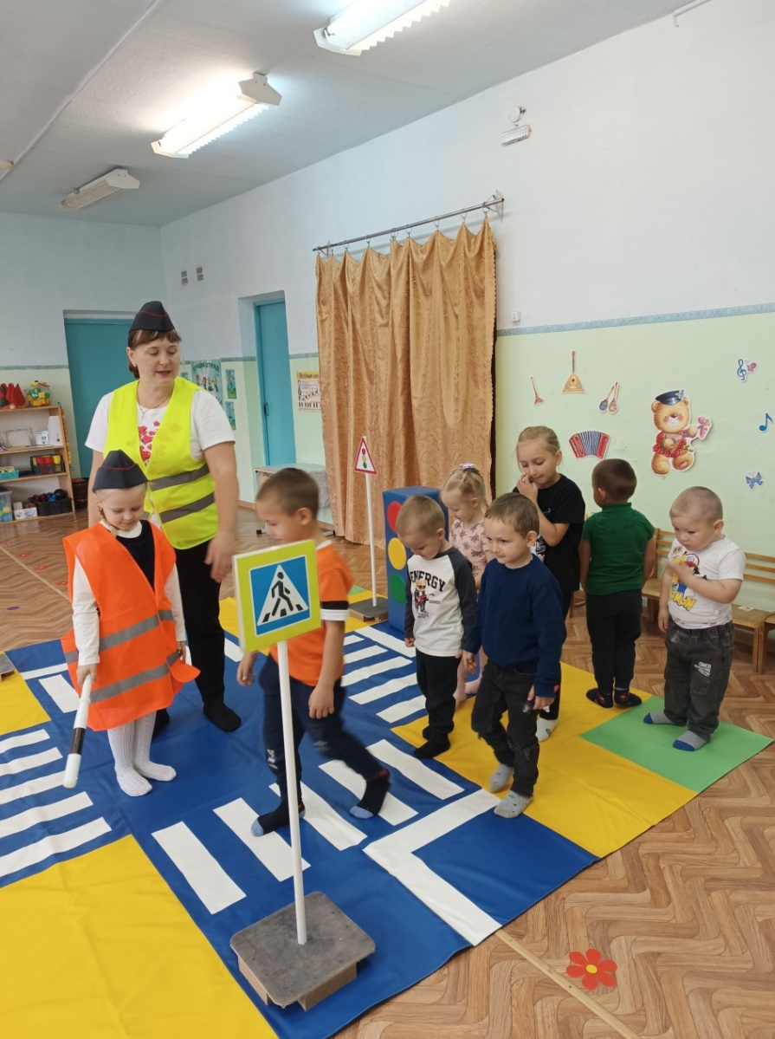

В течение всего периода мы старались донести до детей, что каждый ребенок – это участник дорожного движения, который обязан выполнять установленные правила безопасного поведения на дорогах.